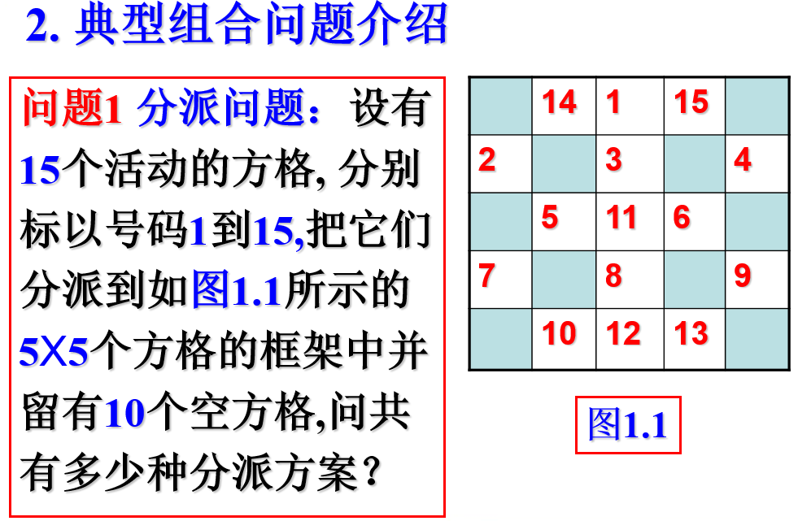

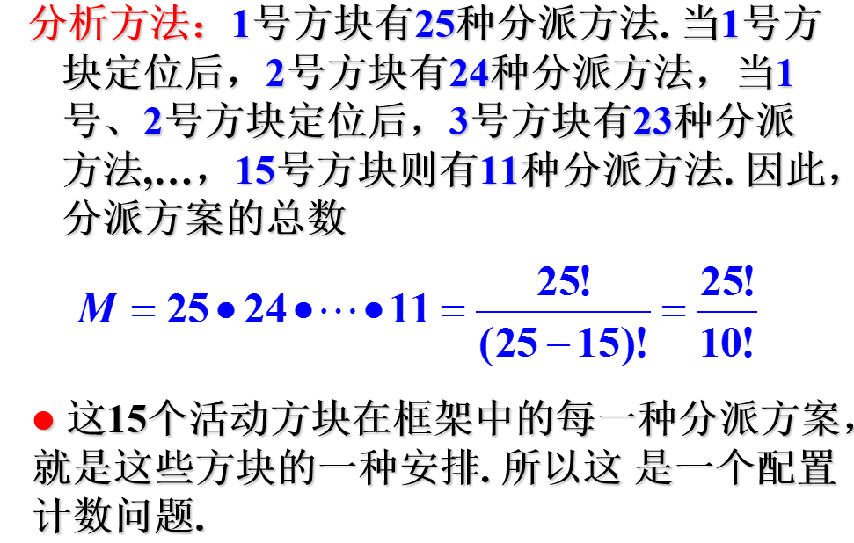

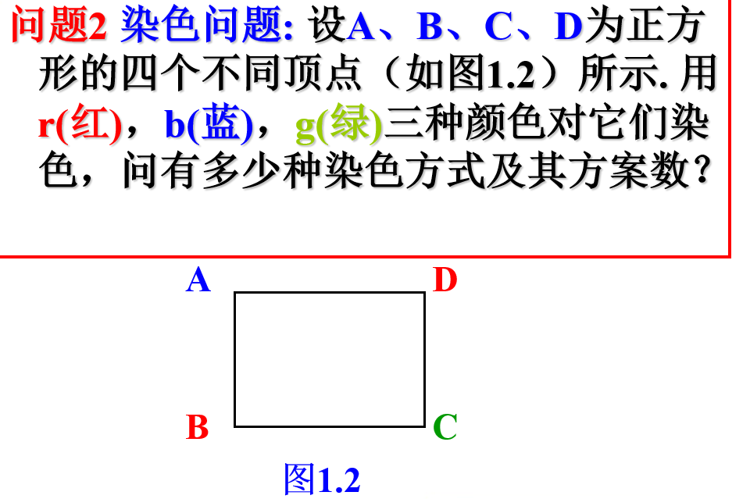

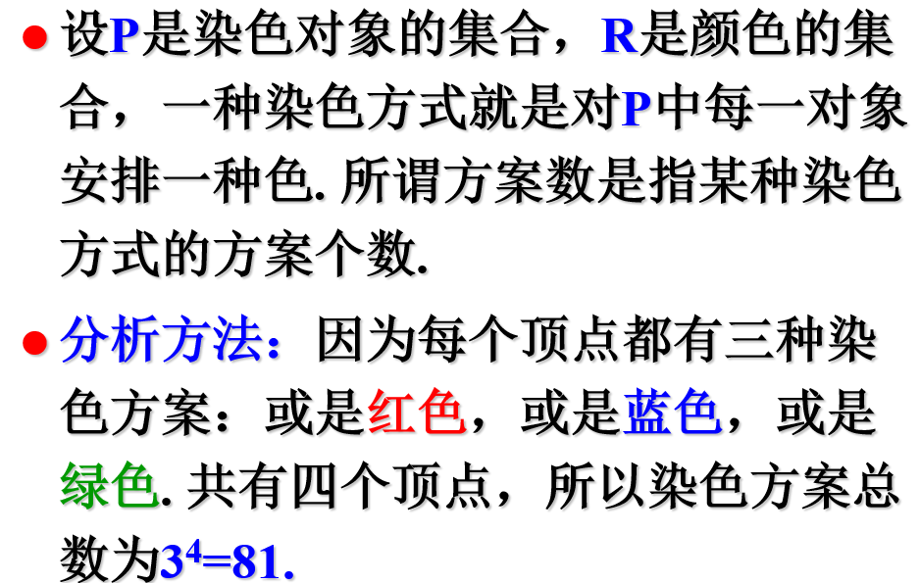

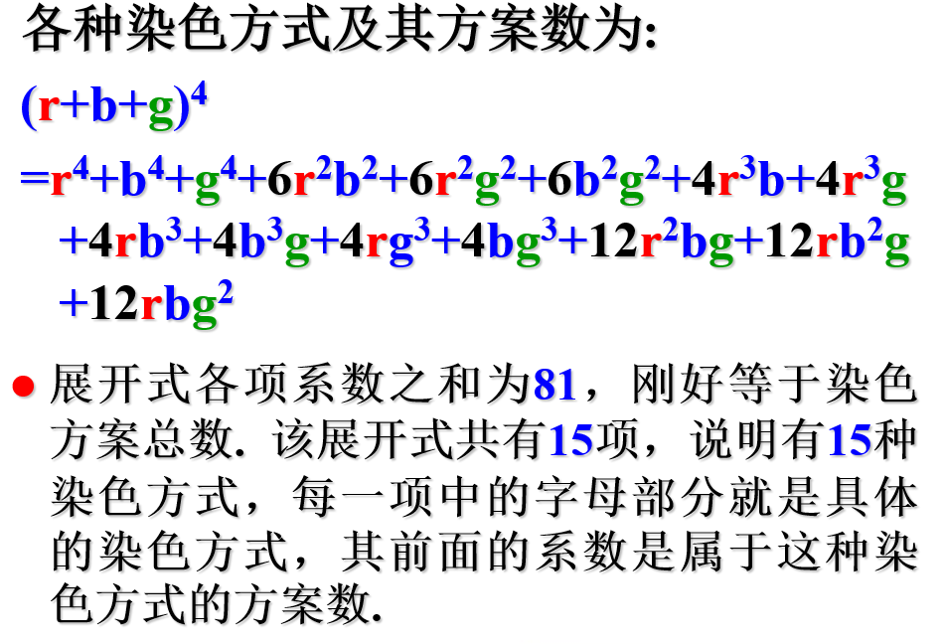

**1.3、排列与组合**

**定义1.1 从n个不同的元素中, 取r个并按次序排列, 称为从n中取r个的一个排列, 全部这样的排列数记为P(n, r).**



**定义1.2 从n个不同的元素中, 取r个但是不考虑次序时候, 称为从n中取r个的一个组合, 全部这样的组合总数记为C(n, r).**



**定义1.3 从n个不同的元素中, 取r个沿一圆周排列, 称为从n中取r个的一个圆周排列, 全部这样的排列数记为Q(n, r).**



**例1.4 由字母a,b,c,d,e,f所组成4个字母的“单词”, 问: (1) 如果每个字母在“单词”中至多出现一次, 这样的单词个数有多少? (2)如果字母允许重复可组成多少个单词?**

**解 (1) 每个字母在单词中至多出现一次,其单词个数=P(6,4)=6!/(6-4)!=360.**

**(2) 如果字母允许重复可组成的单词个数为64=1296.**

**例1.5 从{1,2,3,4,5,6,7,8,9}中选取不同的数字且使4,5,6不相邻的7位数有多少个?(这里不相邻是指不出现4,5,6的任意一个排列)**

**解 先算4,5,6相邻的7位数的个数. 7位数中的7位数字, 除4,5,6外还有4位数字,应该从{1,2,3,7,8,9}中选取, 可以有P(6,4)种选取方式. 若用“****”来表示这4位数字, 而4,5,6相邻则用“****”来表示, 则****共有下列5种可能的位置:**

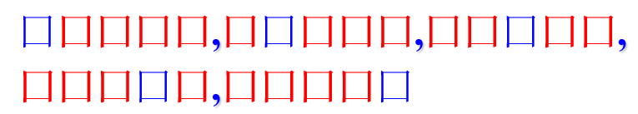

**由于4,5,6的全排列数=3!=6, 因此4,5,6相邻的7位数的个数=6**×**5**×**P(6,4)=10800. 这样4,5,6不相邻的7位数的个数为:**

**N=P(9,7)- 6**×**5**×**P(6,4) =181440-10800=17064.**

**例1.6 某广场有6个入口处，每个入口处每次只能通过一辆汽车。有9辆要开进广场，试问有多少种入场方式?**

**解 设车的标号为1,2,…,9，它们的任何一个排列加上5个标志，便可准确地表达入口方案，如**

**1 2 | 3 | 4 5 | 6 7 | 8 9 |**

**所以，所有的方案数为**  **N=14!/5!**

**例1.7 5对夫妻参加一宴会，围一圆桌坐下，要求每对夫妻相邻，问有多少种方案?**

**解 先让5位先生先围圆桌坐下，排列数为4！，再让5位妻子坐下，并满足夫妻相邻的要求，每位妻子有2种选择，故满足要求的方案数为**

**254！.**

**牛顿二项式公式**

，

推广牛顿二项式：







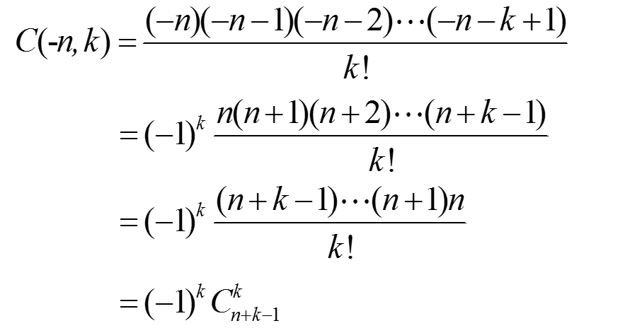

国考题：

F:\同等学力\2016春 图论与组合优化\考题分类\排列组合\12-2-1.PNG





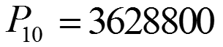 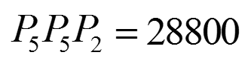

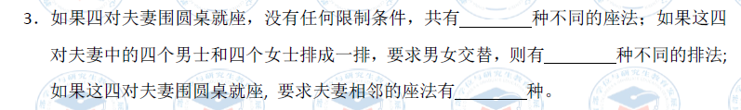

  



**二：排列组合的生成算法：**

**组合数学的主要问题:**

1. **存在: 满足一定条件配置的存在性.**
2. **计数：计算出满足条件配置的数目.**
3. **算法：构造所有配置的算法.**
4. **优化：优化算法.**

**1排列生成算法**

**排列生成有几种典型算法, 这些算法都很有成效. 它们在实际中具有广泛应用价值.**

**序数法，字典序法，邻位互换法(Johnson-Trotter)，轮转法**

**字典序法：**

**对给定的字符集中的字符规定了一个先后关系，在此基础上规定两个全排列的先后是从左到右逐个比较对应的字符的先后。**

**例2.3 设有排列(p) =2763541, 按照字典式排序, 它的下一个排列是谁?**

**(q) =2764135.**

**(1) 2763541 [找最后一个正序35]**

**(2) 2763541 [找3后面比3大的最后一个数]**

**(3) 2764531 [交换3,4的位置]**

**(4) 2764135 [把4后面的531反序排列为135即得到最后的排列(q)]**

**求(p)=p1pi-1pi…pn的下一个排列(q):**

**(1) 求 i=maxj pj-1pj (找最后一个正序)**

**(2) 求 j=maxk pi-1pk(找最后大于pi-1者)**

**(3) 互换pi-1与pj得 p1…pi-2 pj pipi+1pj-1 pi-1 pj+1…pn**

**(4) 反排pj后面的数得到(q): p1…pi-2 pj pnpj+1pi-1pj-1 ….pi+1 pi**

**例2.4 设S={1,2,3,4}, 用字典序法求出S的全部排列.**

**解 1234, 1243, 1324, 1342, 1423, 1432,**

**2134, 2143, 2314, 2341, 2413, 2431,**

**3124, 3142, 3214, 3241, 3412, 3421,**

**4123, 4132, 4213, 4231, 4312, 4321.**

**3. 邻位互换法**

**邻位互换生成算法的思想是很自然的一种想法, 其中蕴涵递归的思想.**

**是由Johnson-Trotter首先提出的.**

**通过把n插入到n-1阶排列的不同位置得到n阶排列:**

**n=1: 1**

**n=2: 12, 21.**

**n=3: 123, 132, 312; 321, 231, 213.**

**2组合生成算法**

**例2.6 试生成S=1,2,3,4,5,6,7的5组合.**

**解 可以利用上面的算法来生成:**

**12345, 12346, 12347, 12356, 12357, 12367, 12456, 12457, 12467, 12567, 13456, 13457, 13467, 13567, 14567, 23456, 23457, 23467, 23567, 24567, 34567**

**其组合数C=(7,5)=21.**

**三：可重组合与组合恒等式**

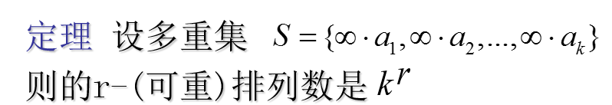

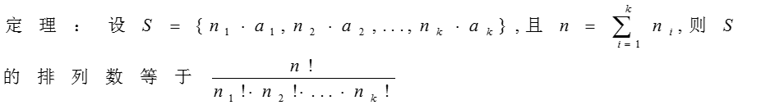

**例 求4位数的二进制数的个数**



**例 用两面红旗，三面黄旗依次悬挂在一根旗杆上，问可以组成多少种不同的标志？**

**解：所求的标志数是多重集{2红旗，3黄旗}的排列数，故N=5!/(2!*3!)=10**

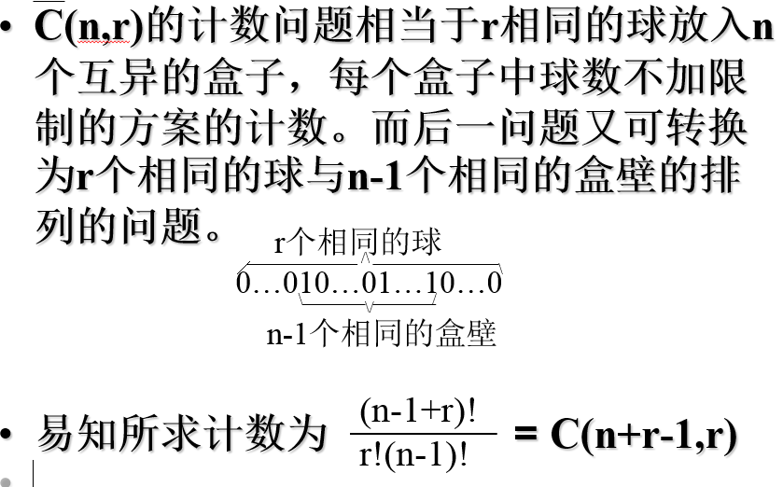

**定理1.4 从A={1,2,…,*n*}中取*r*个作不相邻的组合，其个数为C(*n*-*r*+1,*r*)**

**(1) C(n,r)=C(n,n-r)**

**(2) C(n,k)=C(n-1,k)+C(n-1,k-1)**

**(3) C(n,r)=C(n-1,r)+C(n-1,r-1)**

**(4) C(n+r+1,r)= C(n+r,r)+C(n+r-1,r-1)+C(n+r-2,r-2)+…+ C(n+1,1)+C(n,0).**

**(5) C(m,0)+C(m,1)+…+C(m,m)=2m.**

**(*x*+*y*)*m*=*xm*+C(*m*,1)*xm*-1*y+C*(*m,2*) *xm*-2*y*2*+…+ym***

**(6) C(n,0)-C(n,1)+C(n,2)-…+(-1)^nC(n,n)=0.**

**(7) C(m+n,r)=C(m,0)C(n,r)+C(m,1)C(n,r-1)+…+ C(m,r)C(n,0) , r<min(m,n).**

**(8) C(m+n,m) =C(m,0)C(n,0)+ C(m,1)C(n,1) +…+ C(m,m)C(n,m), m≤n.**

**扑克问题：每张扑克牌都有两种标志，一种是花色{♣ ♥ ♦ ♠}，另一种标志是数值{2,3,4,5,6,7,8,9,10,J,Q,K,A}共52张。**

**(1)从52张扑克牌中取出5张，使其中两张的值相同，另外3张的值也相同，有多少种方案？**

**(2)取出5张扑克牌，出现两对同值的方案数是多少？**

**(3)两个牌友A和B，各取五张，分别有两对相同的数值，问这样的状态有多少种？**

**有限制的路径问题：从(0,0)点到达(m,n)点，其中m<n。要求中间所经过的路径上的点(x,y)恒满足x<y。问有多少不同的路径？**

**售票问题：一场音乐会票价50元，排队的顾客中有n位持50元的钞票，m位持100元的钞票。售票处没有准备零钱。试问有多少种排队的方法使购票能够顺利进行，不出现找不出零钱的情况。假定每位顾客限购一张，且n>m。**

* **Stirling公式:**



**F:\同等学力\2016春 图论与组合优化\考题分类\排列组合\12-2-5.PNG**



**F:\同等学力\2016春 图论与组合优化\考题分类\排列组合\12-3-2.PNG**



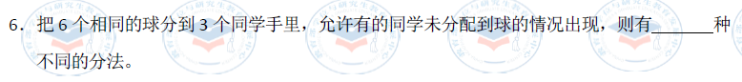



**四：母函数与递归关系**

**常用公式**







**例3.1 设F(x)= 1+*x*+*x*2+…, G(*x*)=1-*x*, 由定义可以得到 F(*x*)G(*x*)=1, 因此1/G(*x*)= G-1(*x*)=F(*x*), 即**



**这同微积分中函数1/(1-x)的幂级数展开式是完全一致的.**

**例3.2 设**





**则(*G*(*x*)-*F*(*x*))(1-3*x*+2*x*2)=*x*. 这说明**



**例3丢掷四颗骰子，求出现的点数和为15的丢掷结果的种数。**

**解：以*an*记点数和为*n*的丢掷结果种数，则{*an*}的母函数为：**











**例4 有1分、2分、4分,…,2*p*分的硬币，问一张*n*分的纸币兑换硬币，有几种兑换方法？**

**解：以*an*记*n*分纸币的兑换方法数，则{*an*} 的母函数为**



  



**例5*r*个没有区别的球，分放到*n*个不同的盒子，求分放种数*ar*.**

**解：{*ar*}的母函数为**

  



**例6 *r*个没有区别的球，分放到*n*个不同的盒子，要求每盒不空，求分放种数*ar*. 其中*r≥n.***

**解：{*ar*}的母函数为**

 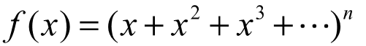   

公式：



**例9 求*n*位十进制数中出现偶数（奇数）个1的数的个数*an*(*bn*).**

**解：递推关系式为**



**初始条件为*a*1=8，*b*1=1.**

**设{*an*}, {*bn*}的母函数分别为**

 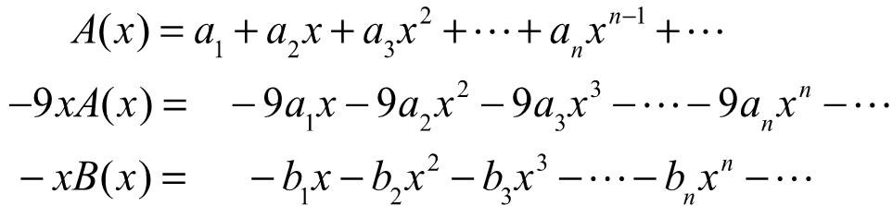



**同理可得**



 





**Review:常用公式**







**F:\同等学力\2016春 图论与组合优化\考题分类\母函数\12-2-2.PNG**

**屏幕快照 2014-12-21 上午12.10.22.png**





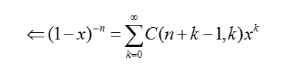

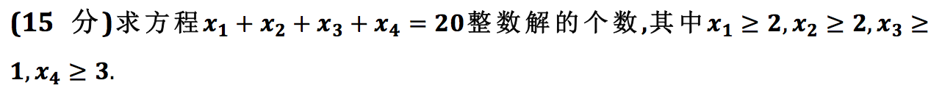





 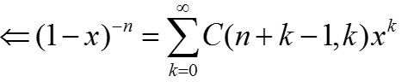

常用公式：



**例5.1 若有8个元素, 其中设*a1*重复3次，*a2*重复2次, *a3*重复3次. 从中取*r*个元素的排列数p*r*, 则序列p0, p1, p2,…,p8的指数型母函数为:**



**如何得出pr? 例如：p4=4! (35/12)=70.**

**例5.3由1，2，3，4，5五个数字组成的*n*位数，求其中4，5出现偶数次，1，2，3出现次数不限的数的个数*an*。**

**解：{*an*}的指数型母函数为**

  



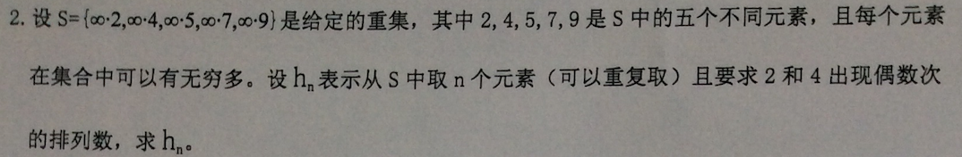

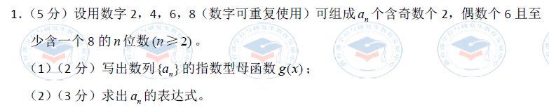



 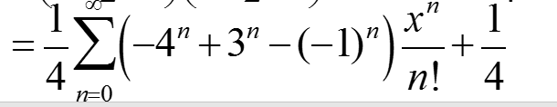

2 ，

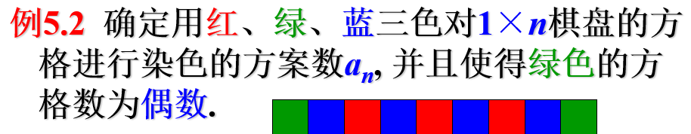

**解 约定*a0*=1. 显然 *an*为三种颜色组成的*n*阶排列, 每种颜色的重复数没有限制, 但是绿色在排列中必须出现偶数次. 这样{*an*}的指数型母函数为**



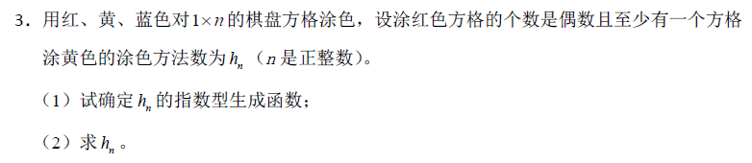



 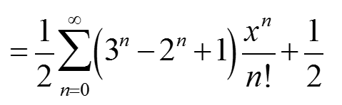

2， 

五：**容斥原理与鸽笼原理**

**在一些计数问题中, 经常遇到间接计算一个集合中具有某种性质的元素个数比起直接计算来得简单**

**例: 计算1到700之间不能被7整除的整数个数.**

* **直接计算相当麻烦,间接计算非常容易.**
* **先计算1到700之间能被7整除的整数个数=700/ 7=100, 所以1到700之间不能被7整除的整数个数=700-100=600.**

1. **容斥原理**

**DeMorgan定理: 设A, B为全集U的任意两个子集, 则**

** **

**1. 两个集合的容斥原理**

**设A和B是分别具有性质P1和P2的元素的集合, 则** 

**例6.1 求1到500之间能被5或7整除的正整数个数.**

**解 设*A*为被5整除的整数集合, *B*为被7整除的整数集合, 用[*x*]表示*x*的整数部分, 则有**

**同时被5和7整除的整数个数**

**故能被5或7整除的整数个数**



**2. 三个集合上的容斥原理**

**设A, B, C为任意三个集合, 则有**



**4. 容斥原理的余集形式**



**例求在1到10000的整数中不能被4,5,6整除的数的个数.**

**解：令*Ai*(*i*=4,5,6)表示1到10000的整数中能被*i*整除的数的全体，则**



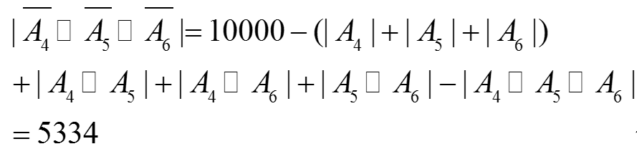

**例子：把6个不同的球放入3个不同的盒子，且不允许空盒.有多少种方法？**



* **我们曾把12…*n*全部不同错排的数目记为*Dn*. 当时得到的结论如下.**



**例 小王要为公司审阅7本书，于是他雇了7个人来审阅它们。他希望每本书有两个审阅者，于是在第一个星期，他给每人一本书来审阅，接着在第二个星期开始重新分配。一共有多少种方式可以完成这两次分配，使得每本书有两个不同的审阅者？**

**解 满足要求的分配方式有**

**7!D7=(7!)2(1-1+(1/2!)-(1/3!)+…+(1/7!))**

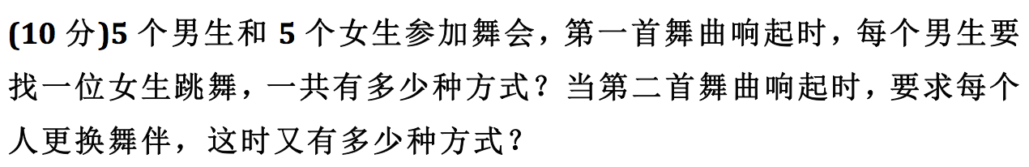

**5！ 和D5=(5!)(1-1+(1/2!)-(1/3!)+(1/4!)-(1/5!))**

**例6.2 求字母a,b,c,d,e,f和g具有下列性质的排列个数：在这些排列中, 模式ace和df都不出现. （有限制的排列）**

**解 设A1, A2分别为出现模式ace和模式df的排列的集合, 则有**

**|A1|=5! (☺=ace, A1为☺, b,d,f,g的排列); |A2|=6! (☹= df, A2为☹, a,b,c,e,g的排列);**

**|A1∩A2|=4! ( A1∩A2为 ☺, ☹, b, g的全部排列).**

**由容斥原理, 模式ace和模式df都不出现的排列个数为:**



**3. 相对禁位排列**

* **在错排问题中,每个元素不许出现在原来的位置, 这是一种绝对的禁位排列. 还有一类是相对禁位排列.**

**例6.3 有5个学生每天要排成一列去散步. 除第一个学生之外, 每个学生前面都有一个学生. 每天都是同一个人在自己前面走显得单调,第2天他们决定改变排队次序, 使得每个同学前面的人与第1天不同. 问有多少种不同的排队方式?**

**分析: 如果把第1天排队的同学按次序编号为1,2,3,4,5. 我们所要求的排列为其中不出现模式12, 23, 34, 45的全部排列. 31425是一个符合要求的排列, 而25341不符合要求. 因为出现的34模式.**

* **这个问题可以利用容斥原理来解决.**
* **设*Ai*表示出现*i*(*i*+1)模式的全体排列, *i*=1,2,3,4. 符合要求的排列是这些模式都不出现. 用*Q*5来表示符合要求的排列总数.**



**容易计算出:**

**|*Ai*|=4!, *i*=1,2,3,4.**

**|A1∩A2|中排列含有模式123, 其中排列的**

**总数={123,4,5}排列总数. 所以,**

**|*A*1∩*A*2| =(5-2)!=3!**

**类似有: |*Ai*∩*Ai*+1|=(5-2)=3!, i=2,3.**

**|*Ai*∩*Aj*| (*j*>*i*+1)中的排列包含有*i*(*i*+1),**

***j*(*j*+1), 这样总数等于这两个模式和其余**

**5-4=1个数的排列数目=3!**

**类似的分析可以得到:**

**|*Ai*∩*Aj* ∩*Ak*|= (5-3)!=2!,**

**|*A*1∩*A*2 ∩*A*3∩*A*4|=(5-4)!=1.**



* **这个问题可推广到一般情形:**



**下面是例6.4所对应棋盘, 行分别表示张,王,李,赵四位老师, 列分别表示数,理,化,英四门课程, 问题就是决定不进入阴影部分的4-布局的个数:**

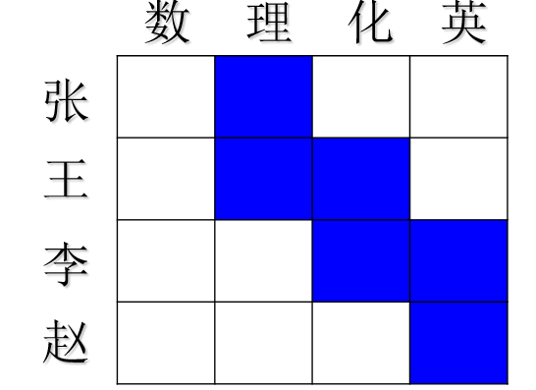

**解 这个问题实际上是有禁位的排列, 其禁区就是刚才图中的阴影部分. 由上面的计算知道图6.5中的禁区棋盘多项式为**

**1+6*x*+10*x*2+4*x*3**

**故有 r1=6, r2=10, r3=4, r4=0.**

**因此, 由公式(6.5), 所求安排方案数为: Q4=4!-6×3!+10×2!-4=4.**

**例 有红色和绿色的一对骰子，抛掷这对骰子6次，假设已知有序对(1,2), (2,1), (2,5),(3,4),(4,1),(4,5)和(6,6)不会出现，求6次抛掷后，红色和绿色骰子都掷出所有6个点数的抛掷种数*a*。**

**解：构造棋盘如下，其中行表示红色骰子上的输出，列表示绿色骰子上的输出**

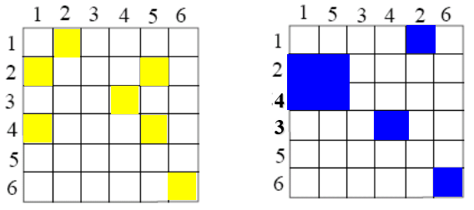



**设Ai为抛掷骰子6次后，6个点数都出现在红色骰子和绿色骰子上，但红色骰子上的点数为i时，其对应的绿色骰子上的点数为一个禁用数字。则**



**II. 鸽巢原理**

**定理1 若有*n*+1只鸽子飞回*n*个鸽巢,则至少有两只鸽子飞入了同一个鸽巢.**

* **这个原理的证明非常容易, 只要使用反证法马上就可以得到结论.**
* **这个原理也可以表述为:**

**如果把*n*+1件东西放入*n*个盒子中, 则至少有一个盒子里面有不少于两件的东西.**

**树与图的最小树**

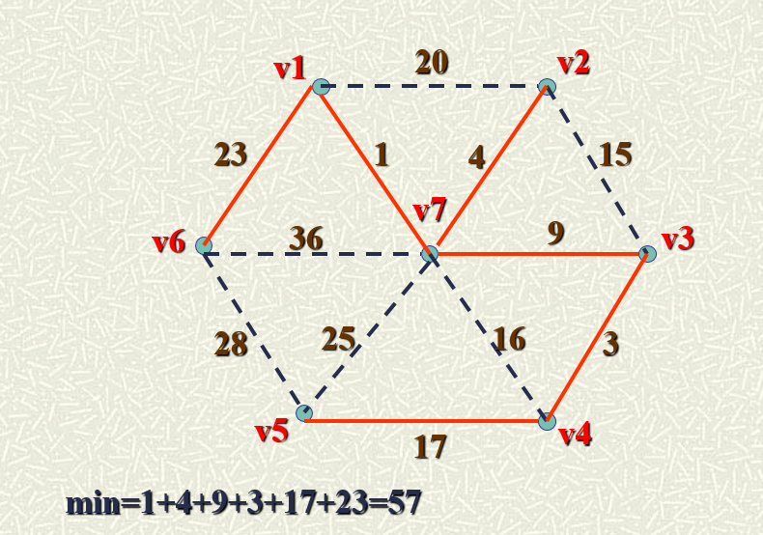

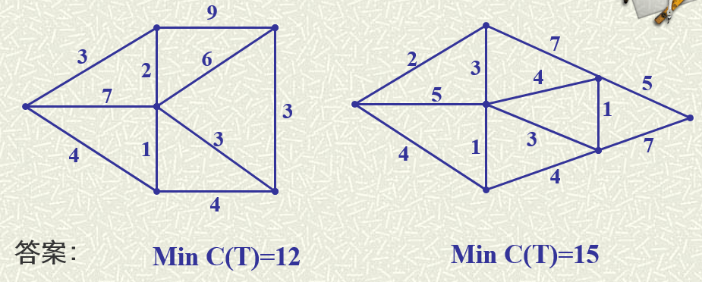

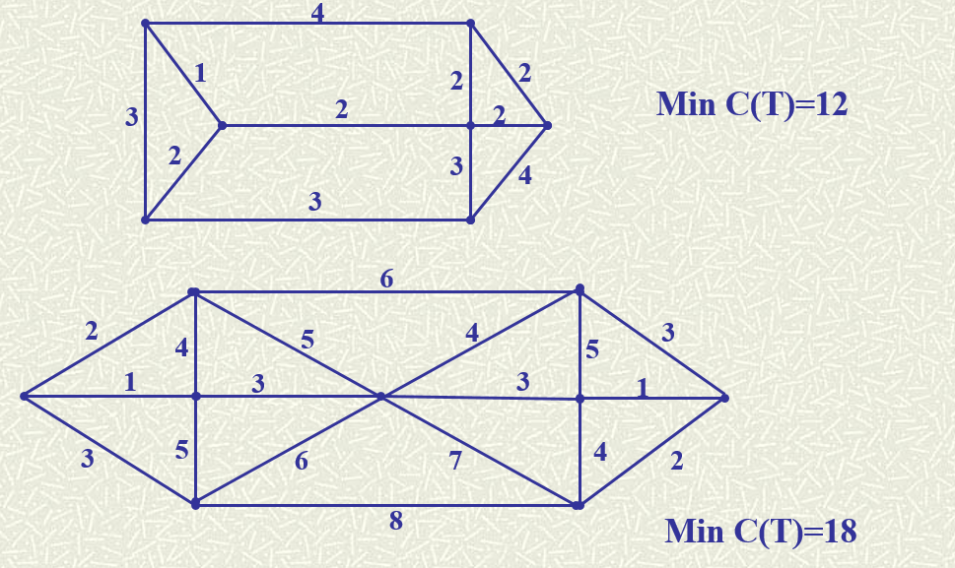

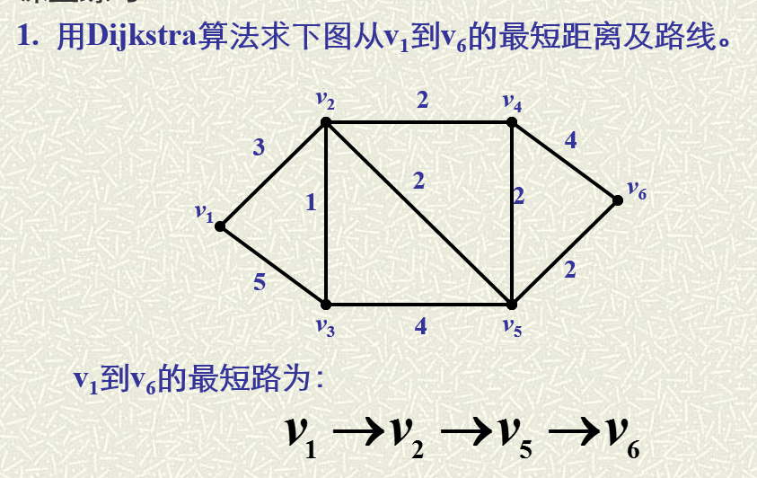

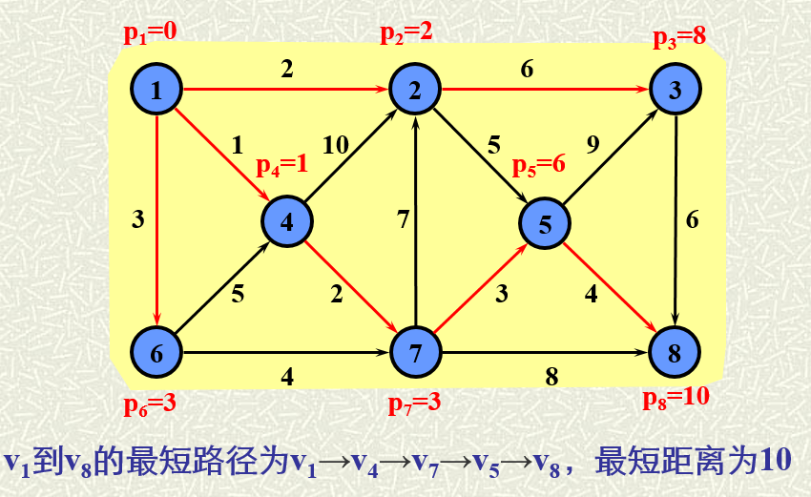

**网络的最大流**

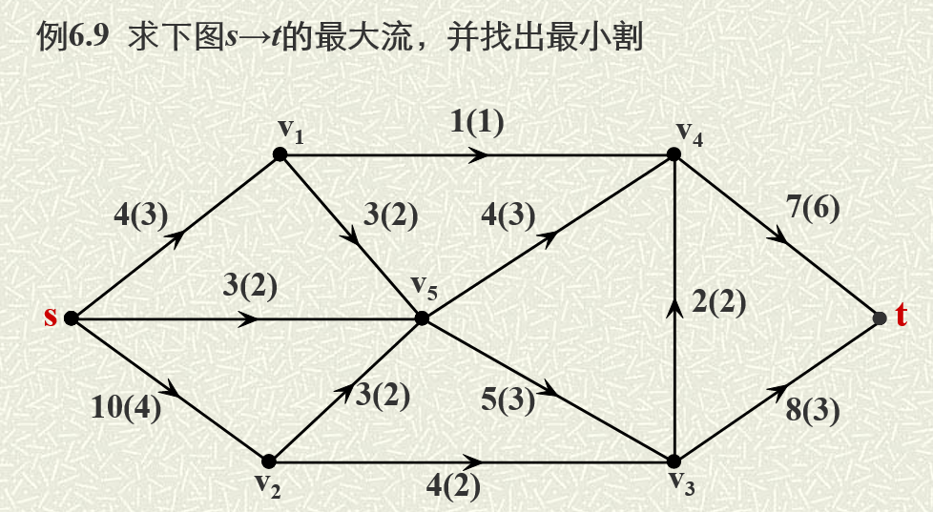

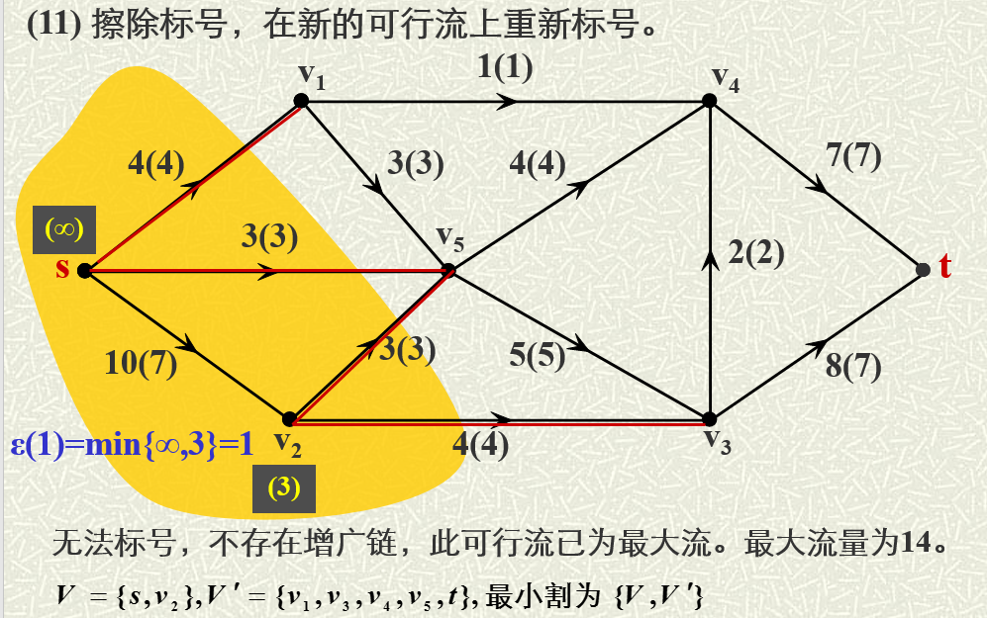

**12-2-3.PNG**

**13-2-1.PNG**

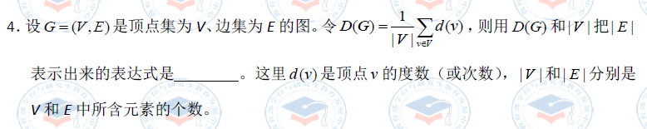

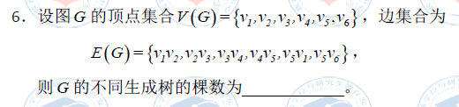

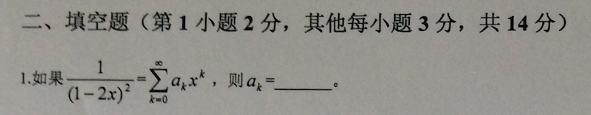

 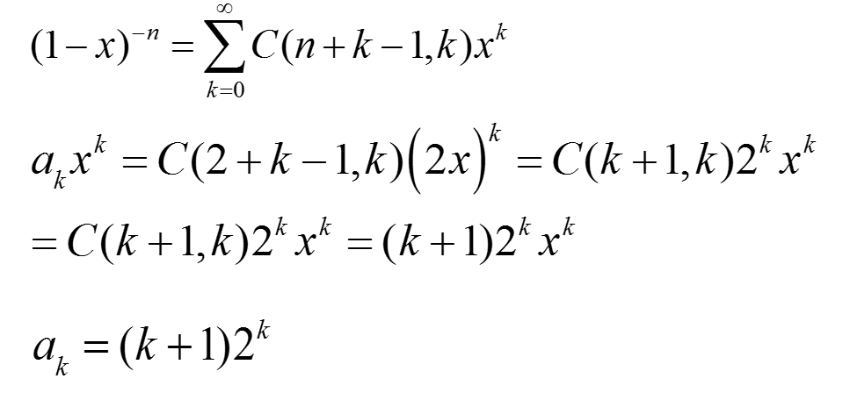

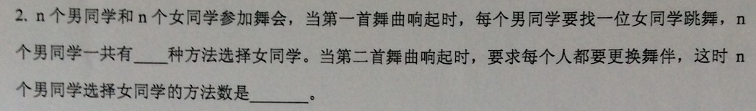

**我们再重申一下, 排列*i*1*i*2…*in*是排列12…*n*的一个错排当且仅当*i*1≠1, *i*2≠2, …, *in*≠*n*.**

**我们曾把n个元素全部不同错排的数目记为Dn. 当时得到的结论如下.**



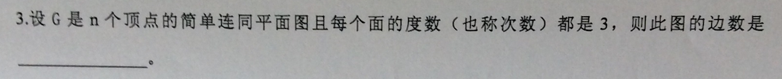

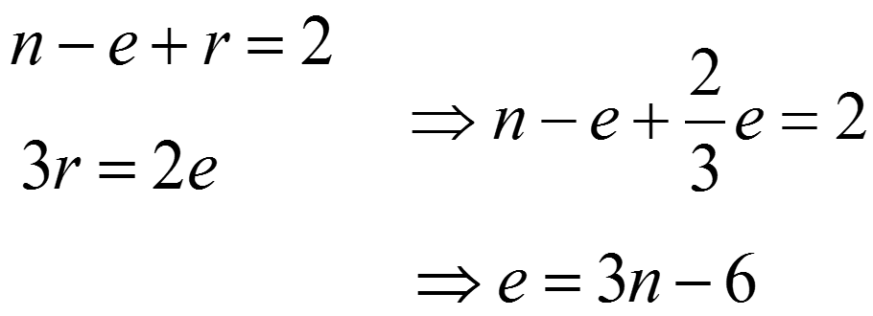

**屏幕快照 2014-12-21 上午12.09.21.png** **3**

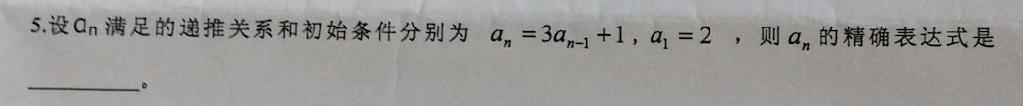

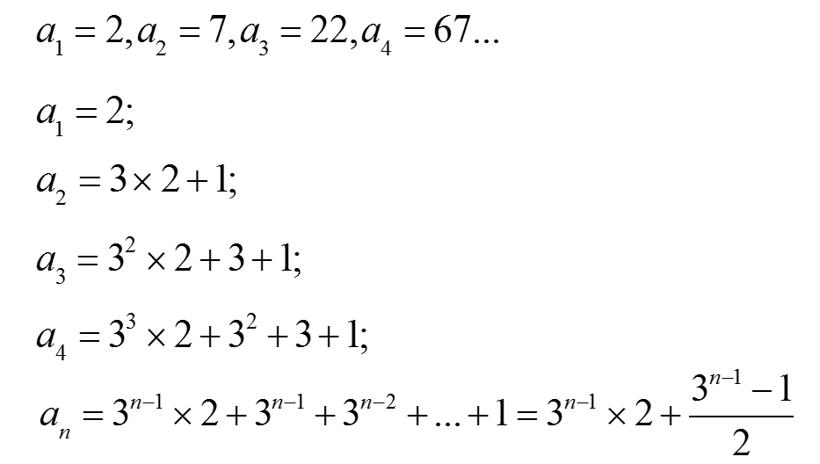

**屏幕快照 2014-12-21 上午12.10.22.png**

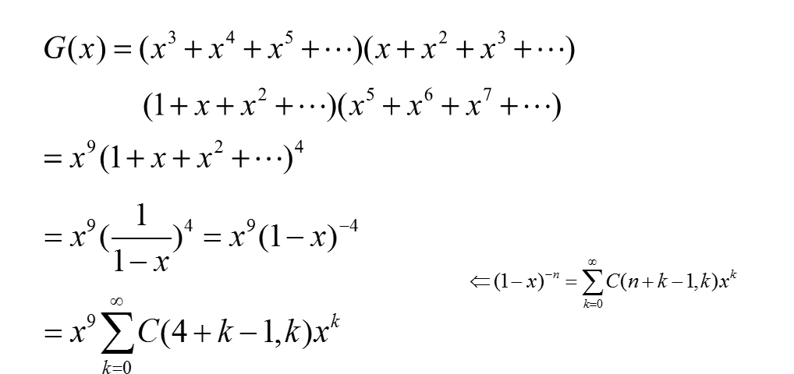





**例5.3由1，2，3，4，5五个数字组成的n位数，求其中4，5出现偶数次，1，2，3出现次数不限的数的个数an。**